八下物理 | 必会题型专练
《简单机械》计算题训练
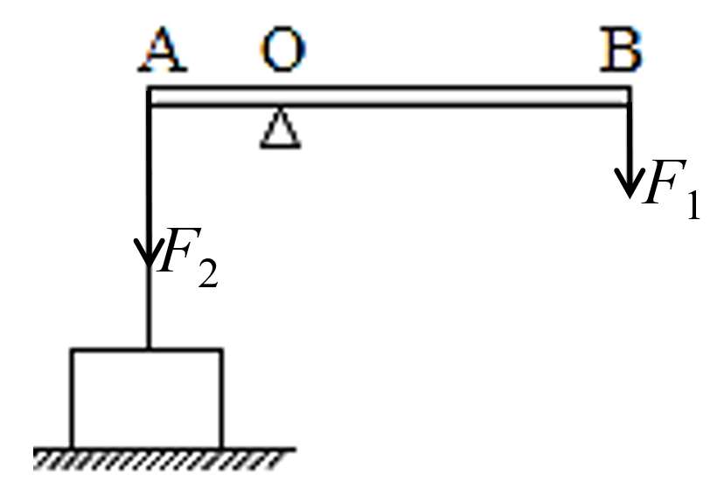
【一】如图所示，水平地面上有一重900N的物体，现用细绳将其挂在轻质杠杆的A端，在杠杆的B端竖直向下用力拉杠杆，杠杆在水平位置平衡，已知拉力F₁=200N，AO∶OB=1∶3，物体的底面积为0.2m²。求：
(1)细绳对杠杆的拉力F₂；
解：由杠杆平衡的公式:F₁l₁=F₂l₂
细绳对杠杆的拉力F₂为:
F₂=F₁l_{1.}/l₂=F₁OB/OA=200N×3/1=600N
(2)剪断细绳后，物体对地面的压力和压强。
解：由题意知，剪断细绳后，物体对地面的压力等于重力，物体对地面的压力：F=G=900N
由公式可得，物体对地面的压强为：
P=F/S=900N/0.2m²=4.5×10³Pa

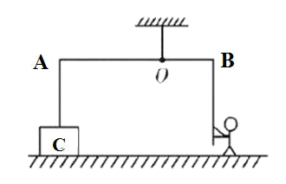
2、杠杆在工业生产中有广泛的应用，如图为某杠杆示意图，物体C为边长为50 cm的正方体，其质量为65kg，杠杆可绕O点转动，AO﹕OB=2﹕1，一个体重为600 N的人用竖直向下的力拉绳子，对杠杆B端产生一个竖直向下的拉力，杠杆在水平位置保持静止，且物体C对地面的压强为2000 Pa，杠杆自重、绳重及摩擦均不计。

(1)物体C对地面的压力是多少？
解：物体C对地面的压力为：
F_{压}=pS=2000 Pa×(0.5 m)²=500N
(2)人对绳子的拉力是多少？
解：地面对物体C的支持力等于物体C对地面的压力，则物体C对A端的拉力：
F_{A}=G_{物}-F_{支}= G_{物}- F_{压}=65kg×10N/kg-500N=150N
由杠杆的平衡条件得到：
F_{A}×AO=F_{B}×OB，150 N×2=F_{B}×1
F_{B}= F_{A}×AO/BO=150N×2=300N
所以人对绳子自由端的拉力F_{拉}=F_{B}=300N
(3)若人与地面的接触面积为400 cm²，则人对地面的压强是多少？
解：人对地面的压力大小等于地面对人的支持力，
即F_{压}=G_{人}-F_{拉}=600 N-300 N=300N
人对地面的压强：p＝F_{压}/S_{人}
=300N/400×10⁻⁴m²＝7500Pa

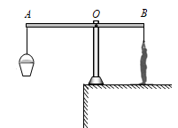
【三】如图是挖井时从井中提升沙土的杠杆示意图。杠杆AB可以在竖直平面内绕固定点O转动，已知AO：OB=3：2，悬挂在A端的桶与沙土所受的重力为200N，当人在B端施加竖直向下的拉力F时（人与地面间有相互作用），杠杆AB在水平位置平衡，已知人所受到的重力为700N，不计杆重和绳重，请完成下列问题:

(1)画出人所受到的各个力的示意图；
解：根据杠杆平衡条件可知Gl_{AO}/Fl_{OB}
代入数据可得F=Gl_{AO}/l_{OB}=200N×3/2=300N＜700N
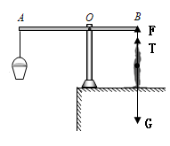
此时人对地面有压力，地面对人有支持力，所以人所受到的各个力的示意图为

(2)求出人在B端施加的竖直向下的拉力F大小；
解：由(1)可知人在B端施加的竖直向下的拉力F=300N。
(3)求出地面对此人的支持力。
解：根据受力平衡可知，地面对人的支持力为：
T=G-F=700N-300N=400N

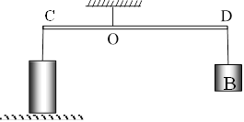
【四】如图所示，静止在水平桌面上的物体 A 悬挂在轻质杠杆的C 端，物体B 悬挂在 D 端，杠杆水平平衡。已知：OC：OD＝1：2，物体A所受重力 G_{A}=50N，物体B 所受重力 G_{B}=20N，物体A 的底面积 S_{A}=0.01m²。求：

(1)杠杆C 端受到的绳子拉力F ；
解：杠杆水平平衡，由平衡条件可知F_{A}×OC=F_{B}×OD
根据力的相互作用性F_{B}=G_{B}
则杠杆C 端受到的绳子拉力为：
F_{A}=G_{B}×OD/OC=20N×2/1=40N
(2)水平桌面对物体A 的支持力N ；
解：在轻质杠杆的C 端，物体A受力为G_{A}=F_{A}’+N
根据力的相互作用性F_{A}=F_{A}’
则水平桌面对物体A 的支持力为:
N=G_{A}-F_{A}=50N-40N=10N
(3)物体A对水平桌面的压强 p。
解：由压强公式，可知物体A对水平桌面的压强为:
P=N’/S_{A}=N/S_{A}=10N/0.01m²=1000Pa

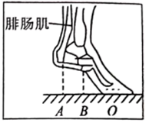
【五】人体内也存在杠杆，当人躇起脚时是靠小腿的腓肠肌收缩产生动腓肠肌力而实现的，骨骼和腓肠肌状况如图所示，若此人重为500N，当他双脚同时踮起时，求：

(1)若每个脚的着地面积为25cm²，这个人对地面的压强；
解：水平站立时F_{压}=G_{人}=500N
故人对地面的压强为：
P=F/S=500N/2×25×10⁴m²=1×10⁵Pa
(2)若AO＝2OB，每只脚的腓肠肌的作用力。
解：每只脚承受的重力：G_{单脚}=G_{人}/2=250N
根据杠杆平衡条件：F_{腓肠肌}×OA=G_{单脚}×OB
F_{腓肠肌}=G_{单脚}×OB/OA=G_{单脚}/2=250/2=125N

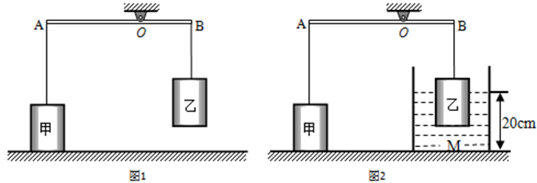
【六】甲、乙是两个完全相同的均匀实心圆柱体，底面积是20cm²，重力都为5.4N。甲放在水平地面上，细绳的一端系于圆柱体甲上表面的中央，另一端竖直拉着轻质杠杆的A端。当把圆柱体乙悬挂在杠杆的B端时，杠杆在水平位置平衡，且AO∶OB=2∶1，如图1所示；当把圆柱体乙放入底面积为30cm²的薄壁圆柱形容器M中，将质量为450g的水注入容器，圆柱体乙刚好有四分之三体积浸在水中，水在容器中的深度为20cm，如图2所示。（已知ρ_{水}=1.0×10³kg/m³）求：

(1)图1中A端细绳的拉力是多少？
解：图1中，杠杆在水平位置平衡，且AO∶OB=2∶1，乙的重力为5.4N，根据杠杆平衡原理F₁l₁=F₂l₂，可得A端细绳的拉力：
F₁=F₂l₂/l₁=5.4N×1/l₁=5.4N×1/2=2.7N
(2)图1中圆柱体甲对地面的压强是多少？
解：圆柱体甲对地面的压力是：
F₁’=G_{甲}-F₁=5.4N-2.7N=2.7N
圆柱体甲对地面的压强是:
P=F₁’/S=2.7N/20×10⁻⁴m²=1350Pa
(3)当圆柱体乙刚好有四分之三体积浸在水中时，所受到的浮力是多少N？
解：底面积为30cm²的薄壁圆柱形容器M，水在容器中的深度为20cm，水和V_{排}的总体积为:
V=Sh=30cm²×20cm=600cm³
容器中水的质量为450g，水的体积为：
V=m/ρ=450g/1g/cm³=450cm³
V_{排}的体积为V_{排}=V-V_{水}=600cm³-450cm³=151cm³
圆柱体乙受到的浮力s ：F_{浮}=ρ_{水}gV_{排}
=1×10³kg/m³×10N/kg×150×10⁻⁶m³=1.5N

【七】如图所示，利用滑轮组装置匀速拉动水平面上的物体．已知物体在水平面上受到的滑动摩擦力为重力的0.1倍，物体被匀速拉动的距离为1m．当物体质量为2kg时，滑轮组的机械效率为50%，不计绳重和绳与滑轮间的摩擦。求：
（1）物体质量为2kg时，在水平面上受到的滑动摩擦力；
解：物体的重力G=mg=2kg×10N/kg=20N
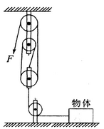
由题意知在水平面上受到的滑动摩擦力：
f_{滑}=0.1G=0.1×20N=2N
（2）动滑轮的重力；
解：由题意得总功W_{总}=3Fs；
有用功W_{有}=f_{滑}s；
F=1/3(G_{动}+f)；
机械效率η=W_{有}/W_{总}=f/F=50%，解得G_{动}=2N
（3）物体质量为10kg，以0.1m/s的速度匀速运动时，拉力F的功率。
解：当m₁=10kg时
F=1/3（G_{动}+f_{滑1}）=1/3（2N+0.1 m₁g）
=1/32N+0.1×10kg×10N/kg）=4N
所以拉力的功率P=3Fv=4N×3×0.1m/s=1.2W

【八】如图所示为一种手摇升降晾衣架示意图，它由4个定滑轮和2个动滑轮组成，绳子的尾端绕在一个固定在墙壁的旋轮上，旋转摇柄可以使晾衣架升降．假设在升降过程中衣架和杆保持水平，动滑轮与杆总质量是1 kg，现晾衣架上晾有4 kg的衣服，晾衣架上升0.5 m，用时5s．(不计绳重及摩擦，g取10 N/kg)求：
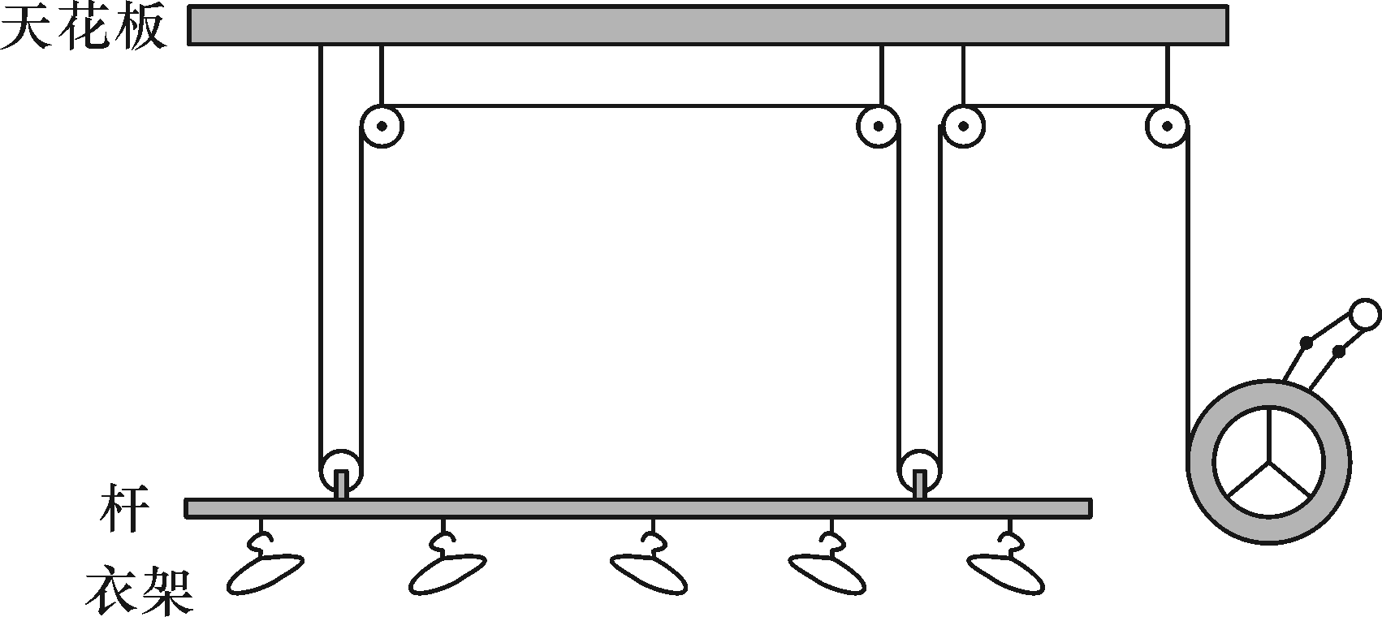

(1)摇柄端绳子的拉力．
解：动滑轮与杆总重力：G_{动}=m_{动}g=1kg×10N/kg=10N，
衣服的重力：G_{衣}=m_{衣}g=4kg×10N/kg=40N，
由图知，四段绳子承重，即n=4，则摇柄端绳子的拉力为：F=G_{衣}+G_{动}/4=40N+10N/4=12.5N
(2)拉力做的功．
解：绳子移动的距离：s=4h=4×0.5m=2m，
拉力做的功：W_{总}=Fs=12.5N×2m=25J；
(3)拉力做功的功率．
解：拉力做功的功率：P=W_{总}/t=25J/5s=5W；
(4)手摇升降晾衣架的机械效率．
解：有用功：W_{有用}=G_{衣}h=40N×0.5m=20J，
手摇升降晾衣架的机械效率：
η=W_{有用}/W_{总}×100%=20J/25J×100%=80%
八下物理 | 必会题型专练
《简单机械》计算题训练
【一】如图所示，水平地面上有一重900N的物体，现用细绳将其挂在轻质杠杆的A端，在杠杆的B端竖直向下用力拉杠杆，杠杆在水平位置平衡，已知拉力F₁=200N，AO∶OB=1∶3，物体的底面积为0.2m²。求：
(1)细绳对杠杆的拉力F₂；
解：由杠杆平衡的公式:F₁l₁=F₂l₂
细绳对杠杆的拉力F₂为:
F₂=F₁l_{1.}/l₂=F₁OB/OA=200N×3/1=600N
(2)剪断细绳后，物体对地面的压力和压强。
解：由题意知，剪断细绳后，物体对地面的压力等于重力，物体对地面的压力：F=G=900N
由公式可得，物体对地面的压强为：
P=F/S=900N/0.2m²=4.5×10³Pa

2、杠杆在工业生产中有广泛的应用，如图为某杠杆示意图，物体C为边长为50 cm的正方体，其质量为65kg，杠杆可绕O点转动，AO﹕OB=2﹕1，一个体重为600 N的人用竖直向下的力拉绳子，对杠杆B端产生一个竖直向下的拉力，杠杆在水平位置保持静止，且物体C对地面的压强为2000 Pa，杠杆自重、绳重及摩擦均不计。

(1)物体C对地面的压力是多少？
解：物体C对地面的压力为：
F_{压}=pS=2000 Pa×(0.5 m)²=500N
(2)人对绳子的拉力是多少？
解：地面对物体C的支持力等于物体C对地面的压力，则物体C对A端的拉力：
F_{A}=G_{物}-F_{支}= G_{物}- F_{压}=65kg×10N/kg-500N=150N
由杠杆的平衡条件得到：
F_{A}×AO=F_{B}×OB，150 N×2=F_{B}×1
F_{B}= F_{A}×AO/BO=150N×2=300N
所以人对绳子自由端的拉力F_{拉}=F_{B}=300N
(3)若人与地面的接触面积为400 cm²，则人对地面的压强是多少？
解：人对地面的压力大小等于地面对人的支持力，
即F_{压}=G_{人}-F_{拉}=600 N-300 N=300N
人对地面的压强：p＝F_{压}/S_{人}
=300N/400×10⁻⁴m²＝7500Pa

【三】如图是挖井时从井中提升沙土的杠杆示意图。杠杆AB可以在竖直平面内绕固定点O转动，已知AO：OB=3：2，悬挂在A端的桶与沙土所受的重力为200N，当人在B端施加竖直向下的拉力F时（人与地面间有相互作用），杠杆AB在水平位置平衡，已知人所受到的重力为700N，不计杆重和绳重，请完成下列问题:

(1)画出人所受到的各个力的示意图；
解：根据杠杆平衡条件可知Gl_{AO}/Fl_{OB}
代入数据可得F=Gl_{AO}/l_{OB}=200N×3/2=300N＜700N
此时人对地面有压力，地面对人有支持力，所以人所受到的各个力的示意图为

(2)求出人在B端施加的竖直向下的拉力F大小；
解：由(1)可知人在B端施加的竖直向下的拉力F=300N。
(3)求出地面对此人的支持力。
解：根据受力平衡可知，地面对人的支持力为：
T=G-F=700N-300N=400N

【四】如图所示，静止在水平桌面上的物体 A 悬挂在轻质杠杆的C 端，物体B 悬挂在 D 端，杠杆水平平衡。已知：OC：OD＝1：2，物体A所受重力 G_{A}=50N，物体B 所受重力 G_{B}=20N，物体A 的底面积 S_{A}=0.01m²。求：

(1)杠杆C 端受到的绳子拉力F ；
解：杠杆水平平衡，由平衡条件可知F_{A}×OC=F_{B}×OD
根据力的相互作用性F_{B}=G_{B}
则杠杆C 端受到的绳子拉力为：
F_{A}=G_{B}×OD/OC=20N×2/1=40N
(2)水平桌面对物体A 的支持力N ；
解：在轻质杠杆的C 端，物体A受力为G_{A}=F_{A}’+N
根据力的相互作用性F_{A}=F_{A}’
则水平桌面对物体A 的支持力为:
N=G_{A}-F_{A}=50N-40N=10N
(3)物体A对水平桌面的压强 p。
解：由压强公式，可知物体A对水平桌面的压强为:
P=N’/S_{A}=N/S_{A}=10N/0.01m²=1000Pa

【五】人体内也存在杠杆，当人躇起脚时是靠小腿的腓肠肌收缩产生动腓肠肌力而实现的，骨骼和腓肠肌状况如图所示，若此人重为500N，当他双脚同时踮起时，求：

(1)若每个脚的着地面积为25cm²，这个人对地面的压强；
解：水平站立时F_{压}=G_{人}=500N
故人对地面的压强为：
P=F/S=500N/2×25×10⁴m²=1×10⁵Pa
(2)若AO＝2OB，每只脚的腓肠肌的作用力。
解：每只脚承受的重力：G_{单脚}=G_{人}/2=250N
根据杠杆平衡条件：F_{腓肠肌}×OA=G_{单脚}×OB
F_{腓肠肌}=G_{单脚}×OB/OA=G_{单脚}/2=250/2=125N

【六】甲、乙是两个完全相同的均匀实心圆柱体，底面积是20cm²，重力都为5.4N。甲放在水平地面上，细绳的一端系于圆柱体甲上表面的中央，另一端竖直拉着轻质杠杆的A端。当把圆柱体乙悬挂在杠杆的B端时，杠杆在水平位置平衡，且AO∶OB=2∶1，如图1所示；当把圆柱体乙放入底面积为30cm²的薄壁圆柱形容器M中，将质量为450g的水注入容器，圆柱体乙刚好有四分之三体积浸在水中，水在容器中的深度为20cm，如图2所示。（已知ρ_{水}=1.0×10³kg/m³）求：

(1)图1中A端细绳的拉力是多少？
解：图1中，杠杆在水平位置平衡，且AO∶OB=2∶1，乙的重力为5.4N，根据杠杆平衡原理F₁l₁=F₂l₂，可得A端细绳的拉力：
F₁=F₂l₂/l₁=5.4N×1/l₁=5.4N×1/2=2.7N
(2)图1中圆柱体甲对地面的压强是多少？
解：圆柱体甲对地面的压力是：
F₁’=G_{甲}-F₁=5.4N-2.7N=2.7N
圆柱体甲对地面的压强是:
P=F₁’/S=2.7N/20×10⁻⁴m²=1350Pa
(3)当圆柱体乙刚好有四分之三体积浸在水中时，所受到的浮力是多少N？
解：底面积为30cm²的薄壁圆柱形容器M，水在容器中的深度为20cm，水和V_{排}的总体积为:
V=Sh=30cm²×20cm=600cm³
容器中水的质量为450g，水的体积为：
V=m/ρ=450g/1g/cm³=450cm³
V_{排}的体积为V_{排}=V-V_{水}=600cm³-450cm³=151cm³
圆柱体乙受到的浮力s ：F_{浮}=ρ_{水}gV_{排}
=1×10³kg/m³×10N/kg×150×10⁻⁶m³=1.5N

【七】如图所示，利用滑轮组装置匀速拉动水平面上的物体．已知物体在水平面上受到的滑动摩擦力为重力的0.1倍，物体被匀速拉动的距离为1m．当物体质量为2kg时，滑轮组的机械效率为50%，不计绳重和绳与滑轮间的摩擦。求：
（1）物体质量为2kg时，在水平面上受到的滑动摩擦力；
解：物体的重力G=mg=2kg×10N/kg=20N
由题意知在水平面上受到的滑动摩擦力：
f_{滑}=0.1G=0.1×20N=2N
（2）动滑轮的重力；
解：由题意得总功W_{总}=3Fs；
有用功W_{有}=f_{滑}s；
F=1/3(G_{动}+f)；
机械效率η=W_{有}/W_{总}=f/F=50%，解得G_{动}=2N
（3）物体质量为10kg，以0.1m/s的速度匀速运动时，拉力F的功率。
解：当m₁=10kg时
F=1/3（G_{动}+f_{滑1}）=1/3（2N+0.1 m₁g）
=1/32N+0.1×10kg×10N/kg）=4N
所以拉力的功率P=3Fv=4N×3×0.1m/s=1.2W

【八】如图所示为一种手摇升降晾衣架示意图，它由4个定滑轮和2个动滑轮组成，绳子的尾端绕在一个固定在墙壁的旋轮上，旋转摇柄可以使晾衣架升降．假设在升降过程中衣架和杆保持水平，动滑轮与杆总质量是1 kg，现晾衣架上晾有4 kg的衣服，晾衣架上升0.5 m，用时5s．(不计绳重及摩擦，g取10 N/kg)求：

(1)摇柄端绳子的拉力．
解：动滑轮与杆总重力：G_{动}=m_{动}g=1kg×10N/kg=10N，
衣服的重力：G_{衣}=m_{衣}g=4kg×10N/kg=40N，
由图知，四段绳子承重，即n=4，则摇柄端绳子的拉力为：F=G_{衣}+G_{动}/4=40N+10N/4=12.5N
(2)拉力做的功．
解：绳子移动的距离：s=4h=4×0.5m=2m，
拉力做的功：W_{总}=Fs=12.5N×2m=25J；
(3)拉力做功的功率．
解：拉力做功的功率：P=W_{总}/t=25J/5s=5W；
(4)手摇升降晾衣架的机械效率．
解：有用功：W_{有用}=G_{衣}h=40N×0.5m=20J，
手摇升降晾衣架的机械效率：
η=W_{有用}/W_{总}×100%=20J/25J×100%=80%

